

**Об утверждении регламента государственной услуги "Субсидирование развития племенного животноводства, повышения продуктивности и качества продукции животноводства"**

***Утративший силу***

Постановление акимата Жамбылской области от 17 апреля 2019 года № 86. Зарегистрировано Департаментом юстиции Жамбылской области 24 апреля 2019 года № 4204. Утратило силу постановлением акимата Жамбылской области от 12 октября 2020 года № 226

      Сноска. Утратило силу постановлением акимата Жамбылской области от 12.10.2020 № 226 (вводится в действие по истечении десяти календарных дней после дня его первого официального опубликования).  
      Примечание РЦПИ.  
      В тексте документа сохранена пунктуация и орфография оригинала.

      В соответствии с Законом Республики Казахстан от 23 января 2001 года "О местном государственном управлении и самоуправлении в Республике Казахстан", Законом Республики Казахстан от 15 апреля 2013 года "О государственных услугах" акимат Жамбылской области ПОСТАНОВЛЯЕТ:

      1. Утвердить регламент государственной услуги "Субсидирование на развитие племенного животноводства, повышение продуктивности и качества продукции животноводства", согласно приложению 1 к настоящему постановлению.

      2. Признать утратившими силу некоторых постановлений акимата Жамбылской области согласно приложению 2 к настоящему постановлению.

      3. Коммунальному государственному учреждению "Управление сельского хозяйства акимата Жамбылской области" в установленном законодательством порядке обеспечить:

      1) государственную регистрацию настоящего постановления в органах юстиции;

      2) в течение десяти календарных дней после государственной регистрации настоящего постановления его направление на официальное опубликование;

      3) размещение настоящего постановления на интернет-ресурсе акимата Жамбылской области;

      4) принятие иных мер, вытекающих из настоящего постановления.

      4. Контроль за исполнением настоящего постановления возложить на заместителя акима области М. Шукеева.

      5. Настоящее постановление вступает в силу со дня государственной регистрации в органах юстиции и вводится в действие по истечении десяти календарных дней после дня его первого официального опубликования.

|  |  |
| --- | --- |
| *Аким области* | *А. Мырзахметов* |

|  |  |
| --- | --- |
|  | Приложение 1 к постановлению акимата Жамбылской области от "__" ______ 2019 года № ____ |

**Регламент государственной услуги "Субсидирование на развитие племенного животноводства, повышение продуктивности и качества продукции животноводства"**

**1. Общие положения**

      1. Государственная услуга "Субсидирование на развитие племенного животноводства, повышение продуктивности и качества продукции животноводства" (далее – государственная услуга) оказывается коммунальным государственным учреждением "Управление сельского хозяйства акимата Жамбылской области" (далее – услугодатель) в соответствии со стандартом государственной услуги "Субсидирование на развитие племенного животноводства, повышение продуктивности и качества продукции животноводства", утвержденного приказом Министра сельского хозяйства Республики Казахстан от 28 апреля 2015 года № 3-2/378 "Об утверждении стандартов государственных услуг в области животноводства" (зарегистрирован в Реестре государственной регистрации нормативных правовых актов № 11284) (далее – стандарт).

      Прием заявления и выдача результата оказания государственной услуги осуществляется через веб-портал "электронного правительства" www.egov.kz (далее – портал).

      2. Форма оказания государственной услуги: электронная (частично автоматизированная).

      3. Результат оказания государственной услуги – уведомление о результатах рассмотрения заявки на получение субсидий по форме согласно приложению 1 к стандарту, либо мотивированный ответ услугодателя об отказе по основаниям, указанным в пункте 10 стандарта.

      Форма предоставления результата оказания государственной услуги - электронная.

      Услугополучателю направляется уведомление в "личный кабинет" в форме электронного документа, подписанного электронной цифровой подписью уполномоченного лица услугодателя.

**2. Описание порядка действий структурных подразделений (работников) услугодателя в процессе оказания государственной услуги**

      4. Основанием для начала процедуры (действия) по оказанию государственной услуги является представление услугополучателем документов, предусмотренных пунктом 9 стандарта.

      5. Содержание каждой процедуры (действия), входящей в состав процесса оказания государственной услуги, длительность его выполнения:

      1) услугополучатель представляет на портал заявку в форме электронного документа, удостоверенного электронной цифровой подписью услугополучателя, по форме, согласно приложению 2 к стандарту;

      2) заявка становится доступной в "личном кабинете" услугодателя. На электронный адрес услугодателя направляется электронное извещение о поступлении на рассмотрение заявки;

      3) ответственный исполнитель услугодателя формирует уведомление о перечислении субсидии либо мотивированный отказ в предоставлении государственной услуги в случаях и по основаниям, предусмотренным пунктом 10 стандарта;

      4) ответственный исполнитель услугодателя в соответствии с планом финансирования в течении 1 (одного) рабочего дня после подписания электронной цифровой подписью, формирует в информационной системе субсидирования платежные поручения;

      5) отдел финансирование услугодателя в течение 1 (одного) рабочего дня направляет платежные поручения на выплату субсидий, загружает в информационную систему "Казначейство-Клиент" для перечисления субсидий на счет услугополучателя.

      6. Результат процедуры (действия) по оказанию государственной услуги, который служит основанием для начала выполнения следующей процедуры (действия):

      1) представление и регистрация заявки на субсидирование;

      2) принятие заявки на субсидирование путем подписания с использованием электронной цифровой подписью;

      3) уведомление о перечислении субсидий, либо мотивированный отказ;

      4) формирование в информационной системе субсидирования платежного поручения на выплату субсидий, согласно плана финансирования и подписание руководителем услугодателя;

      5) направление платежного поручения на выплату субсидий в информационную систему "Казначейство-Клиент".

**3. Описание порядка взаимодействия структурных подразделений (работников) услугодателя в процессе оказания государственной услуги**

      7. Перечень структурных подразделений (работников) услугодателя, которые участвуют в процессе оказания государственной услуги:

      1) ответственный исполнитель услугодателя;

      2) руководитель услугодателя;

      3) отдел финансирования услугодателя.

      8. Описание последовательности процедур (действий) между структурными подразделениями (работниками) с указанием длительности каждой процедуры (действия) приведены в "Справочнике бизнес-процессов оказания государственной услуги", согласно приложению 1 к регламенту:

**4. Описание порядка использования информационных систем в процессе оказания государственной услуги**

      9. Описание порядка обращения и последовательности процедур (действий) услугодателя и услугополучателя при оказании государственной услуги через портал:

      1) услугополучатель осуществляет регистрацию на портале с помощью индивидуального идентификационного номера, бизнес–идентификационного номера и пароля (осуществляется для незарегистрированных получателей на портале);

      2) процесс 1 - ввод услугополучателем индивидуального идентификационного номера и бизнес–идентификационного номера и пароля (процесс авторизации) на портале;

      3) условие 1 – проверка на портале подлинности сведений о зарегистрированном услугополучателе через индивидуальный идентификационный номер и бизнес-идентификационный номер и пароль;

      4) процесс 2 – формирование порталом сообщения об отказе в авторизации в связи с имеющимися нарушениями в данных услугополучателя;

      5) процесс 3 – выбор услугополучателем услуги, указанной в настоящем регламенте, вывод на экран формы запроса для оказания услуги и заполнение услугополучателем формы (ввод данных) с учетом ее структуры и форматных требований, прикрепление к форме запроса необходимых копий документов в электронном виде, указанных в пункте 9 стандарта, а также выбор потребителем регистрационного свидетельства электронной цифровой подписи для удостоверения (подписания) запроса;

      6) условие 2 – проверка на портале срока действия регистрационного свидетельства электронной цифровой подписи и отсутствия в списке отозванных (аннулированных) регистрационных свидетельств, а также соответствия идентификационных данных (между индивидуальным идентификационным номером и бизнес–идентификационным номером, указанным в запросе, и индивидуальным идентификационным номером и бизнес–идентификационным номером, указанным в регистрационном свидетельстве электронной цифровой подписи);

      7) процесс 4 – формирование сообщения об отказе в запрашиваемой услуге в связи с не подтверждением подлинности электронной цифровой подписи услугополучателя;

      8) процесс 5 – направление электронного документа (запроса услугополучателя), удостоверенного (подписанного) электронной цифровой подписи услугополучателя в портал;

      9) процесс 6 – получение услугополучателем результата услуги, сформированного порталом, в течение 30 (тридцати) минут.

      Подробное описание последовательности процедур (действий), взаимодействий структурных подразделений (работников) услугодателя в процессе оказания государственной услуги и порядка использования информационных систем в процессе оказания государственной услуги отражается в справочнике бизнес-процессов оказания государственной услуги, согласно приложению 2 к настоящему регламенту.

      Справочник бизнес-процессов оказания государственной услуги размещается на интернет-ресурсе акимата Жамбылской области (http://zhambyl.gov.kz) и на официальном сайте услугодателя (http://ush.zhambyl.kz).

|  |  |
| --- | --- |
|  | Приложение 1 к регламенту государственной услуги "Субсидирование на развитие племенного животноводства, повышение продуктивности и качества продукции животноводства" |

**Справочник бизнес-процессов оказания государственной услуги через портал**

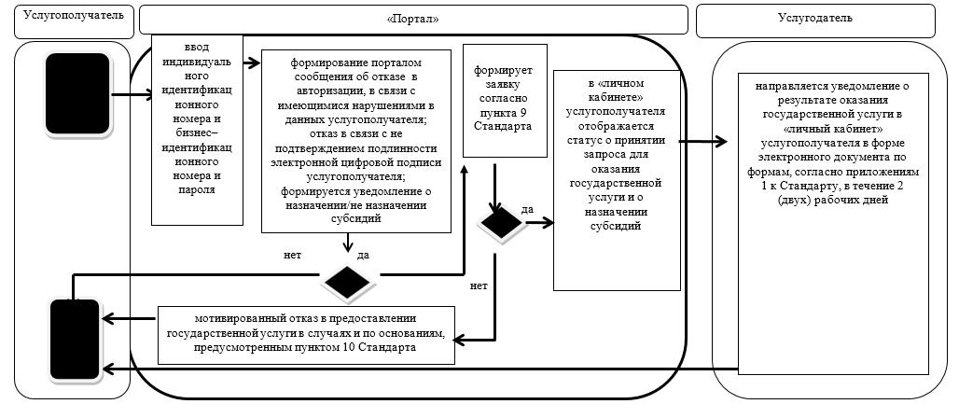

**Условные обозначения:**

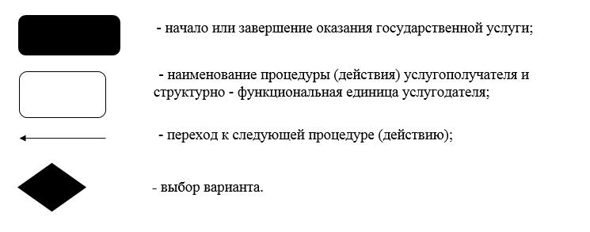

|  |  |
| --- | --- |
|  | Приложение 2 к регламенту государственной услуги "Субсидирование на развитие племенного животноводства, повышение продуктивности и качества продукции животноводства" |

**Диаграмма функционального взаимодействия при оказании электронной государственной услуги через портал электронного правительства**

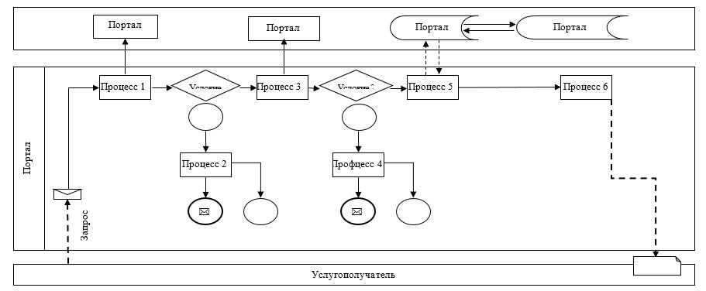

**Условные обозначения:**

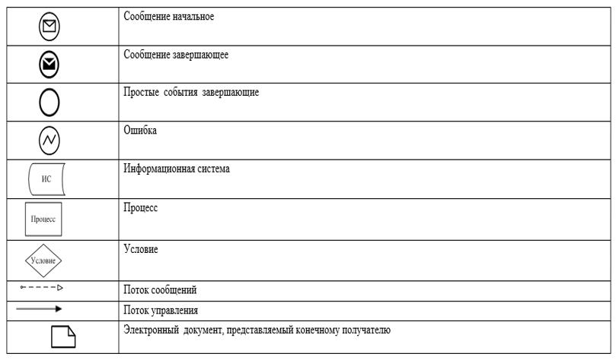

|  |  |
| --- | --- |
|  | Приложение 2 к постановлению акимата Жамбылской области от "__" _______ 2019 года № ___ |

**Перечень некоторых постановлений акимата Жамбылской области, признанных утратившими силу**

      1. Постановление акимата Жамбылской области от 30 июля 2015 года № 181 "Об утверждении регламентов государственных услуг в области животноводства" (зарегистрировано в Реестре государственной регистрации нормативных правовых актов за № 2728, опубликовано 27 августа 2015 года в газете "Знамя труда").

      2. Постановление акимата Жамбылской области от 18 апреля 2016 года № 130 "О внесении изменений в постановление акимата Жамбылской области от 30 июля 2015 года № 181 "Об утверждении регламентов государственных услуг в области животноводства" (зарегистрировано в Реестре государственной регистрации нормативных правовых актов за № 3069, опубликовано 26 мая 2016 года в информационно-правовой системе "Әділет").

      3. Постановление акимата Жамбылской области от 14 ноября 2016 года № 336 "О внесении изменений в постановление акимата Жамбылской области от 30 июля 2015 года № 181 "Об утверждении регламентов государственной услуги в области животноводства" (зарегистрировано в Реестре государственной регистрации нормативных правовых актов за № 3256, опубликовано 28 декабря 2016 года в информационно-правовой системе "Әділет").

      4. Постановление акимата Жамбылской области от 11 сентября 2017 года № 195 "О внесении изменений в постановление акимата Жамбылской области от 30 июля 2015 года № 181 "Об утверждении регламентов государственных услуг в области животноводства" (зарегистрировано в Реестре государственной регистрации нормативных правовых актов за № 3538, опубликовано 10 октября 2017 года в Эталонном контрольном банке нормативных правовых актов Республики Казахстан в электронном виде).

© 2012. РГП на ПХВ «Институт законодательства и правовой информации Республики Казахстан» Министерства юстиции Республики Казахстан